我的笔记

概要设计说明书

林友松

21551154

2015年12月25日

目录

一、引言 3

1.1编写目的 3

1.2项目背景 4

1.3参考资料 4

二、总体设计 4

2.1需求概述 4

2.2软件结构 5

2.2.1软件功能架构 5

三、系统概要设计 6

3.1软件界面设计 6

3.2系统模块功能设计 12

3.3数据库设计 12

# 一、引言

## 1.1编写目的

本软件概要说明书在于阐述开发者对项目商业需求的理解，项目的开发将遵循并实现文档中的商业需求，以及为软件实现提供概要设计的思路。在项目验收时，本说明将作为评估标准之一。

|  |  |  |  |
| --- | --- | --- | --- |
| 项目名称 | 我的笔记 | | |
| 项目简称 | 我的笔记 | 项目编号 |  |
| 任务提出者 | 林友松 | | |
| 开发者 | 林友松 | | |
| 用户 | 持有智能移动终端的用户 | | |
| 同其他系统的关系 |  | | |
| 项目目标 | 一个移动端APP，用户可以离线编辑个人笔记，笔记类型包括文字，照片，语音等。用户还可以将笔记同步到网络，随时随地连网获取笔记内容。 | | |

## 1.2项目背景

随着移动互联网越来越发达，人们对手机的依赖越来越大。人们在日常生活中使用纸质笔记的几率越来越小，而且传统的纸质笔记缺乏便携性。因此，一款简洁好用的可运行在移动设备上的笔记应用可以给移动设备使用者提供记录笔记一种更便捷的方式。

现在计算机技术发展非常快，网络速度也达到比较好的体验。基于各种软硬件综合条件我们选择将整个程序构建于一个在线云平台之上。即用户在某台移动设备上通过账户登录，可以将云端的笔记记录同步到该设备中，实现随时随地可以记录笔记的目的。

## 1.3参考资料

《iOS编程技术》

# 二、总体设计

## 2.1需求概述

本软件主要是给用户提供一款可以在移动设备上记录笔记的应用。用户通过注册账号，登录应用，然后编写文字，照片，语音的综合类笔记，或者是创建特定的提醒事件。并且这些记录都会被记录到服务器端，可以随时从服务器端读取数据。

此外，我们在初始阶段考察了各方面的因素。首先考虑了让用户的笔记记录优先持久化到移动设备本地，然后在网络可用的情况下再进行用户数据的同步操作。应用的注册将结合手机验证码的方式，用户通过接收到的验证码进行注册验证，直接绑定手机号。这涉及到要使用第三方提供的一些SMS短信验证码接口。

因为应用是针对用户的笔记，而且我们应用提出的笔记类型比较丰富，这涉及到一些多媒体数据的处理操作，比如用户图片，语音记录的压缩和持久化处理等操作，这些都是一些技术难点之一。



## 2.2软件结构

### 2.2.1软件功能架构

本软件名为我的笔记，主要的功能如下：

1. 登录与注册。用户的注册结合第三方短信验证平台接口，用户账号即手机号，通过接受到的验证码完整注册操作。用户注册了之后既可以进行登录操作。
2. 笔记记录。用户可以记录的笔记内容包括文字，照片，语音，自己手绘的内容等。这些内容会被持久化到手机的本地，并且还会被同步到服务器端，以便用户在不同设备登录同一个账号时可以获取服务器端的笔记记录。
3. 用户个人设置。用户可以自定义界面样式，进行一些应用的通用设置，个人资料的维护等操作。最后还可以退出用户登录等操作。

软件主用例图如下：

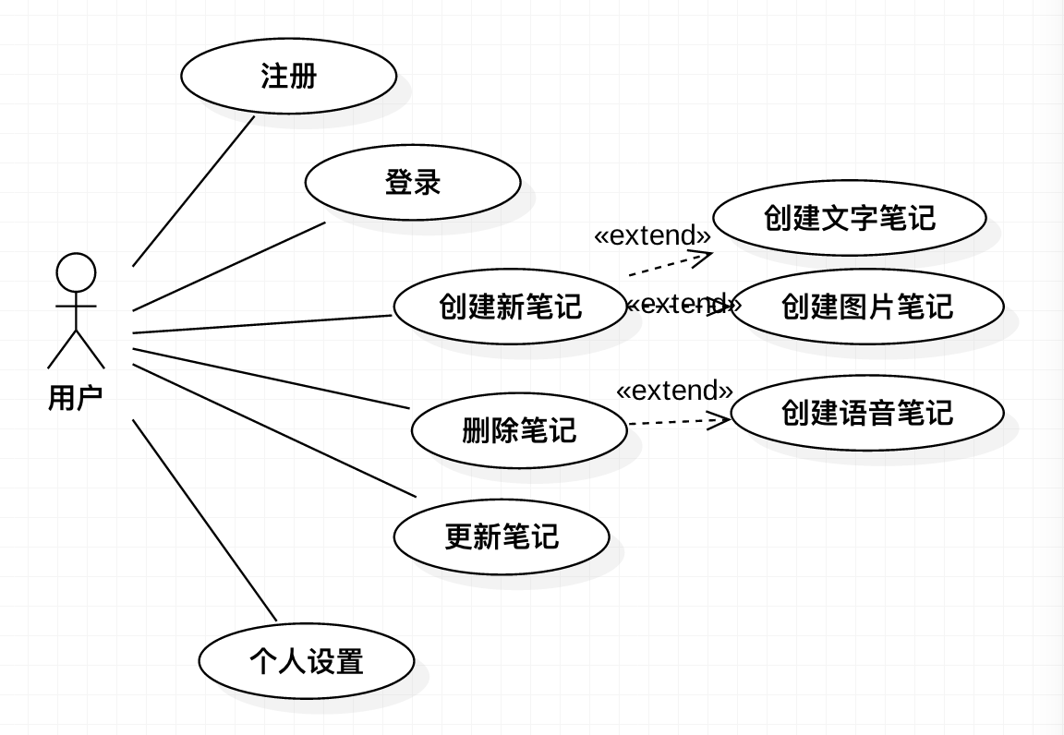

# 三、系统概要设计

## 3.1软件界面设计

1）启动页面与导航页面。

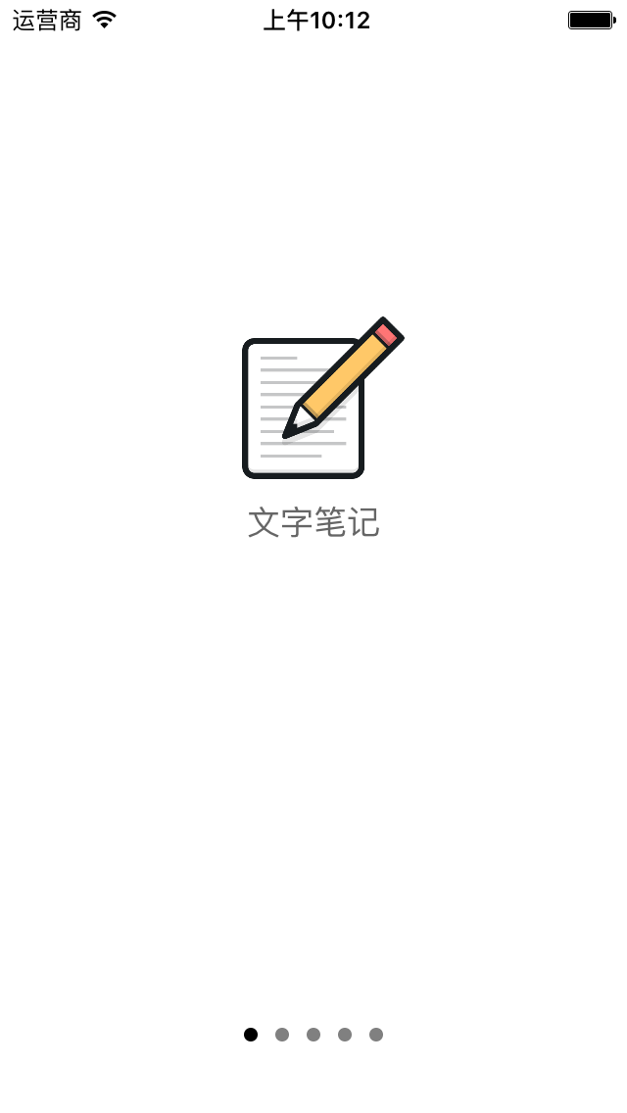 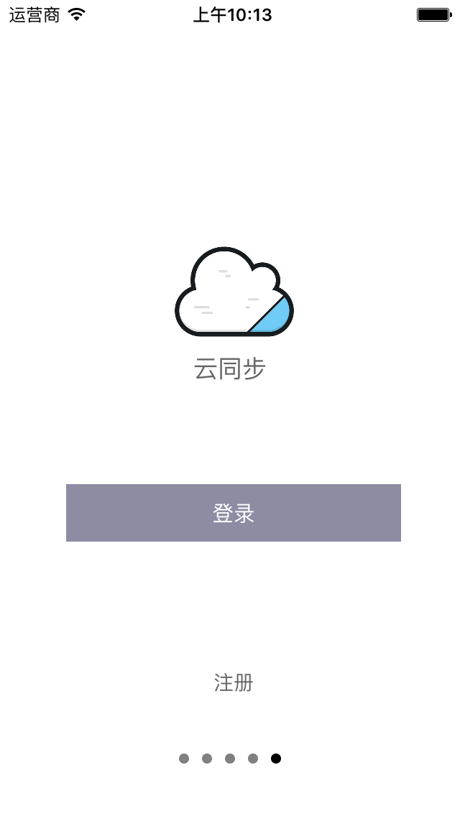

2）登录与注册

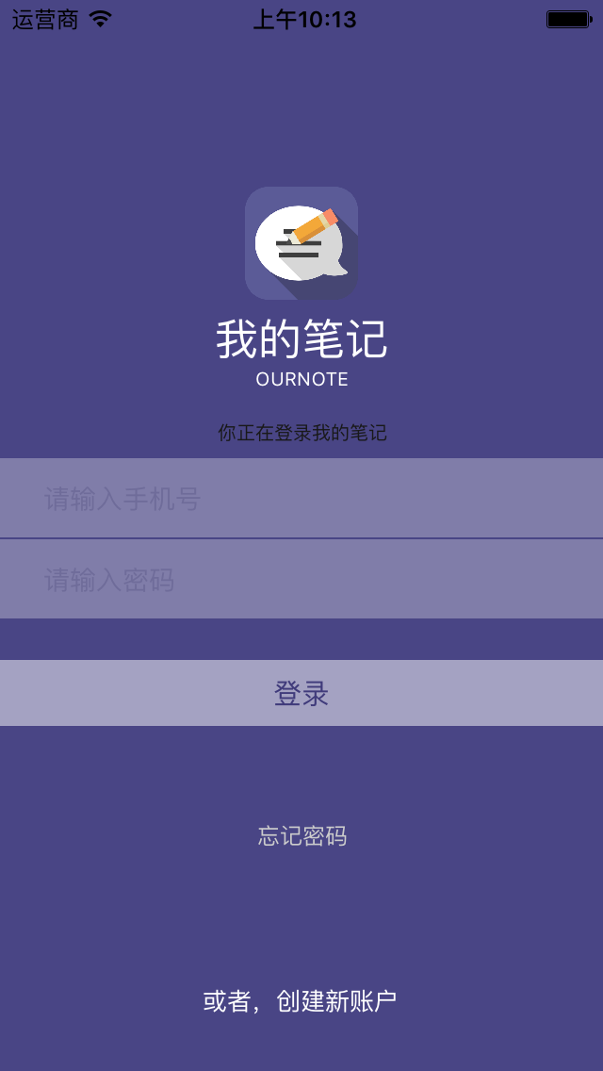 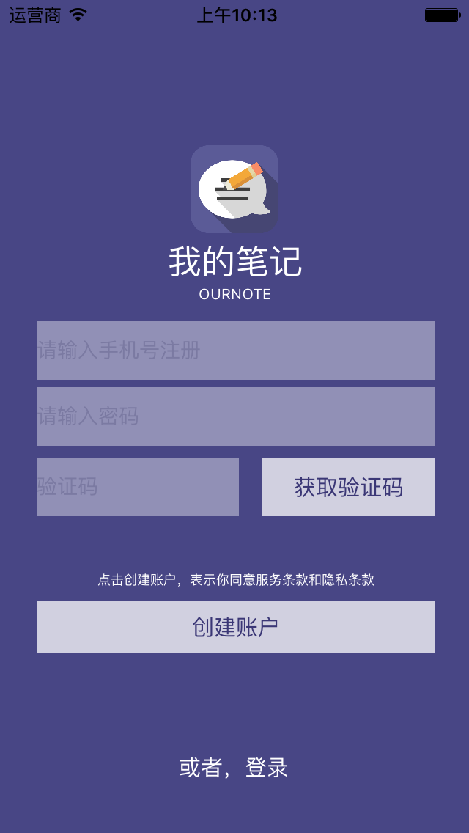

3）主界面

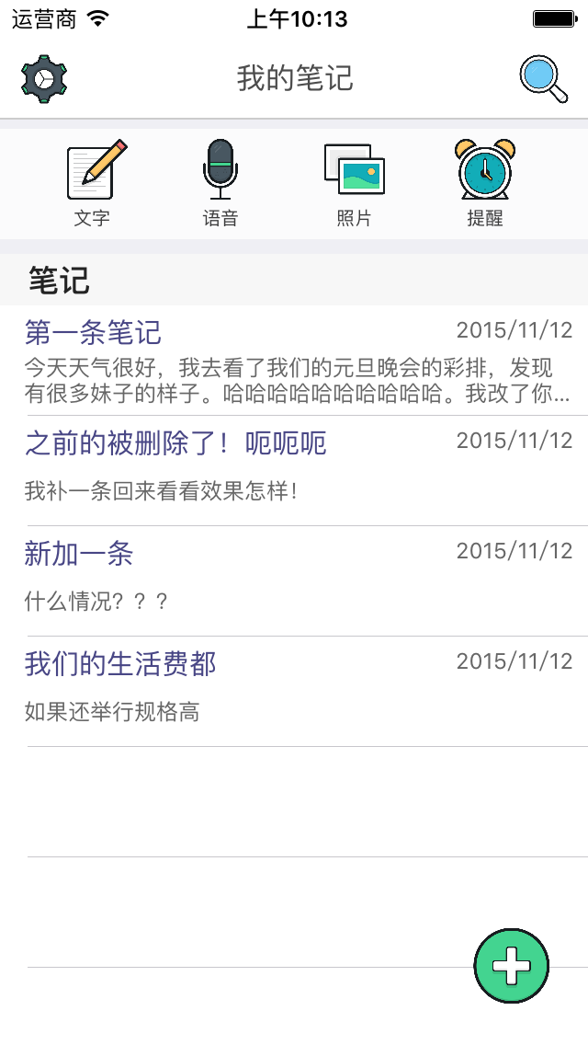

4）新建笔记，编辑笔记

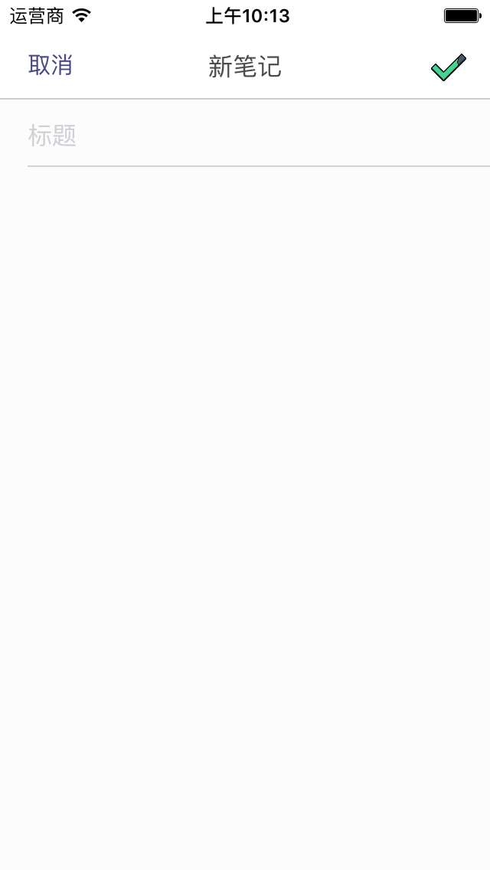 

5）设置界面

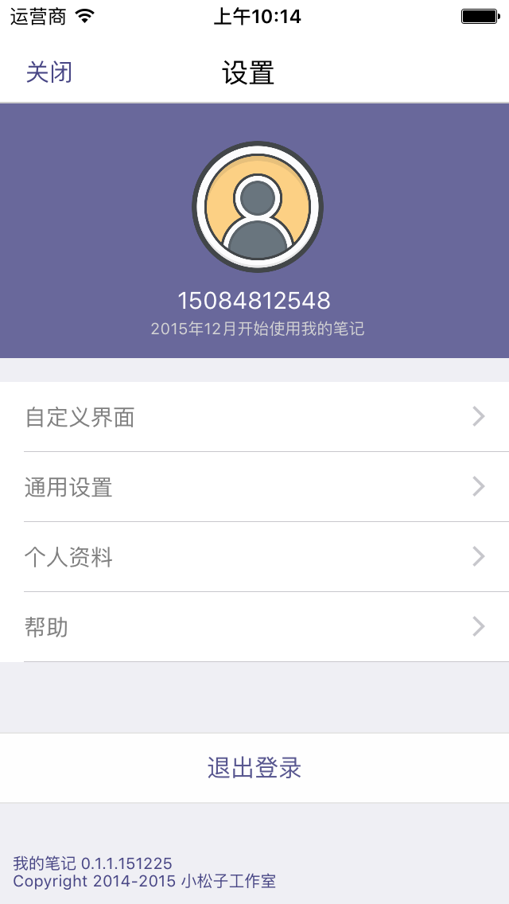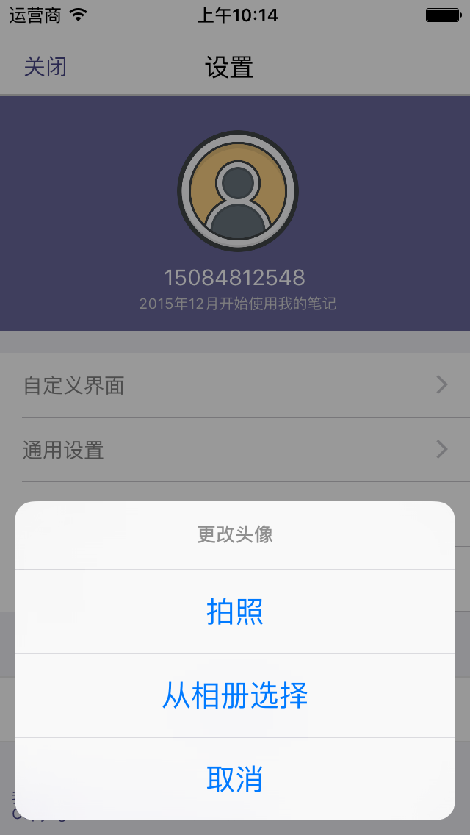

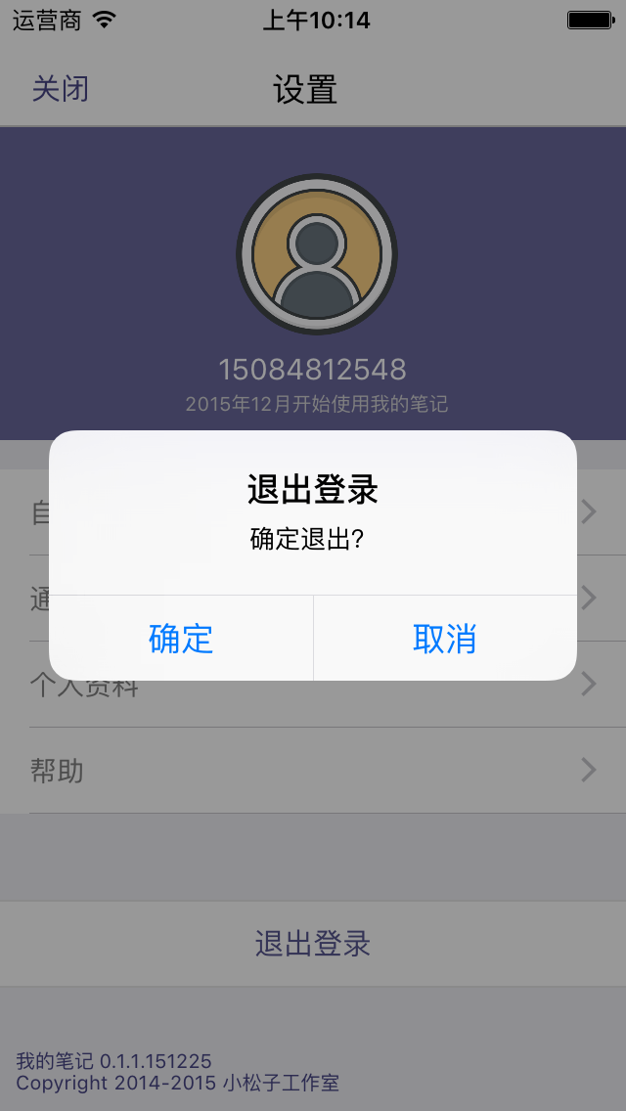

## 3.2系统模块功能设计

首先软件的设计采用MVC模式，所有界面的设计都是基于xib实现的，每个xib都会对应一个UIViewController来进行逻辑控制的操作；软件主要有两个简单数据模型；此外，还封装了一些软件常用的常数和一些方法操作。

1. 首先是应用导航界面，这是一个UIScrollView的实现，在对应的UIViewController中加载各个切换页面的xib文件，作为子视图添加到UIScrollView中。
2. 登录和注册界面。同理，其界面设计也是由xib文件进行控制的，其主要和YSUser模型相关，通过网络请求向服务器发出异步数据请求。
3. 主界面。主界面主要是提供一些操作按钮，用于快速的实现新建笔记的功能。此外，主界面还有一个UITableView用于显示用户添加的笔记记录。且其中每个CELL都是自定义类。
4. 设置界面。设置界面主要是提供了各个设置操作。其中头像更改包括拍照和从相册选择两种方式。

## 3.3数据库设计

数据库主要包含两个表，一个是用户信息表，一个是笔记记录表。

本应用中移动设备端的本地化存储将采取基于SQLITE的core data的持久化方式，网络端则是基于第三方的数据库接口（Bmob）来进行服务器端的数据存储。以下是两个模型的主要属性说明。

用户模型：

|  |  |  |
| --- | --- | --- |
| 属性 | 名称 | 备注 |
| id | Oid |  |
| 账号 | PhoneNumber |  |
| 密码 | password |  |
| 注册时间 | registerTime |  |

笔记模型：

|  |  |  |
| --- | --- | --- |
| 属性 | 名称 | 备注 |
| Id | oId |  |
| 用户标识 | Uid |  |
| 标题 | Title |  |
| 内容 | Content |  |
| 创建时间 | createDate |  |
| 最近更新时间 | updateDate |  |